Т е с т ы

г е о м е т р и я

2 К Л А С С.

Брянцева Г. Г.

город Саратов
МОУ «СОШ № 49»
2014


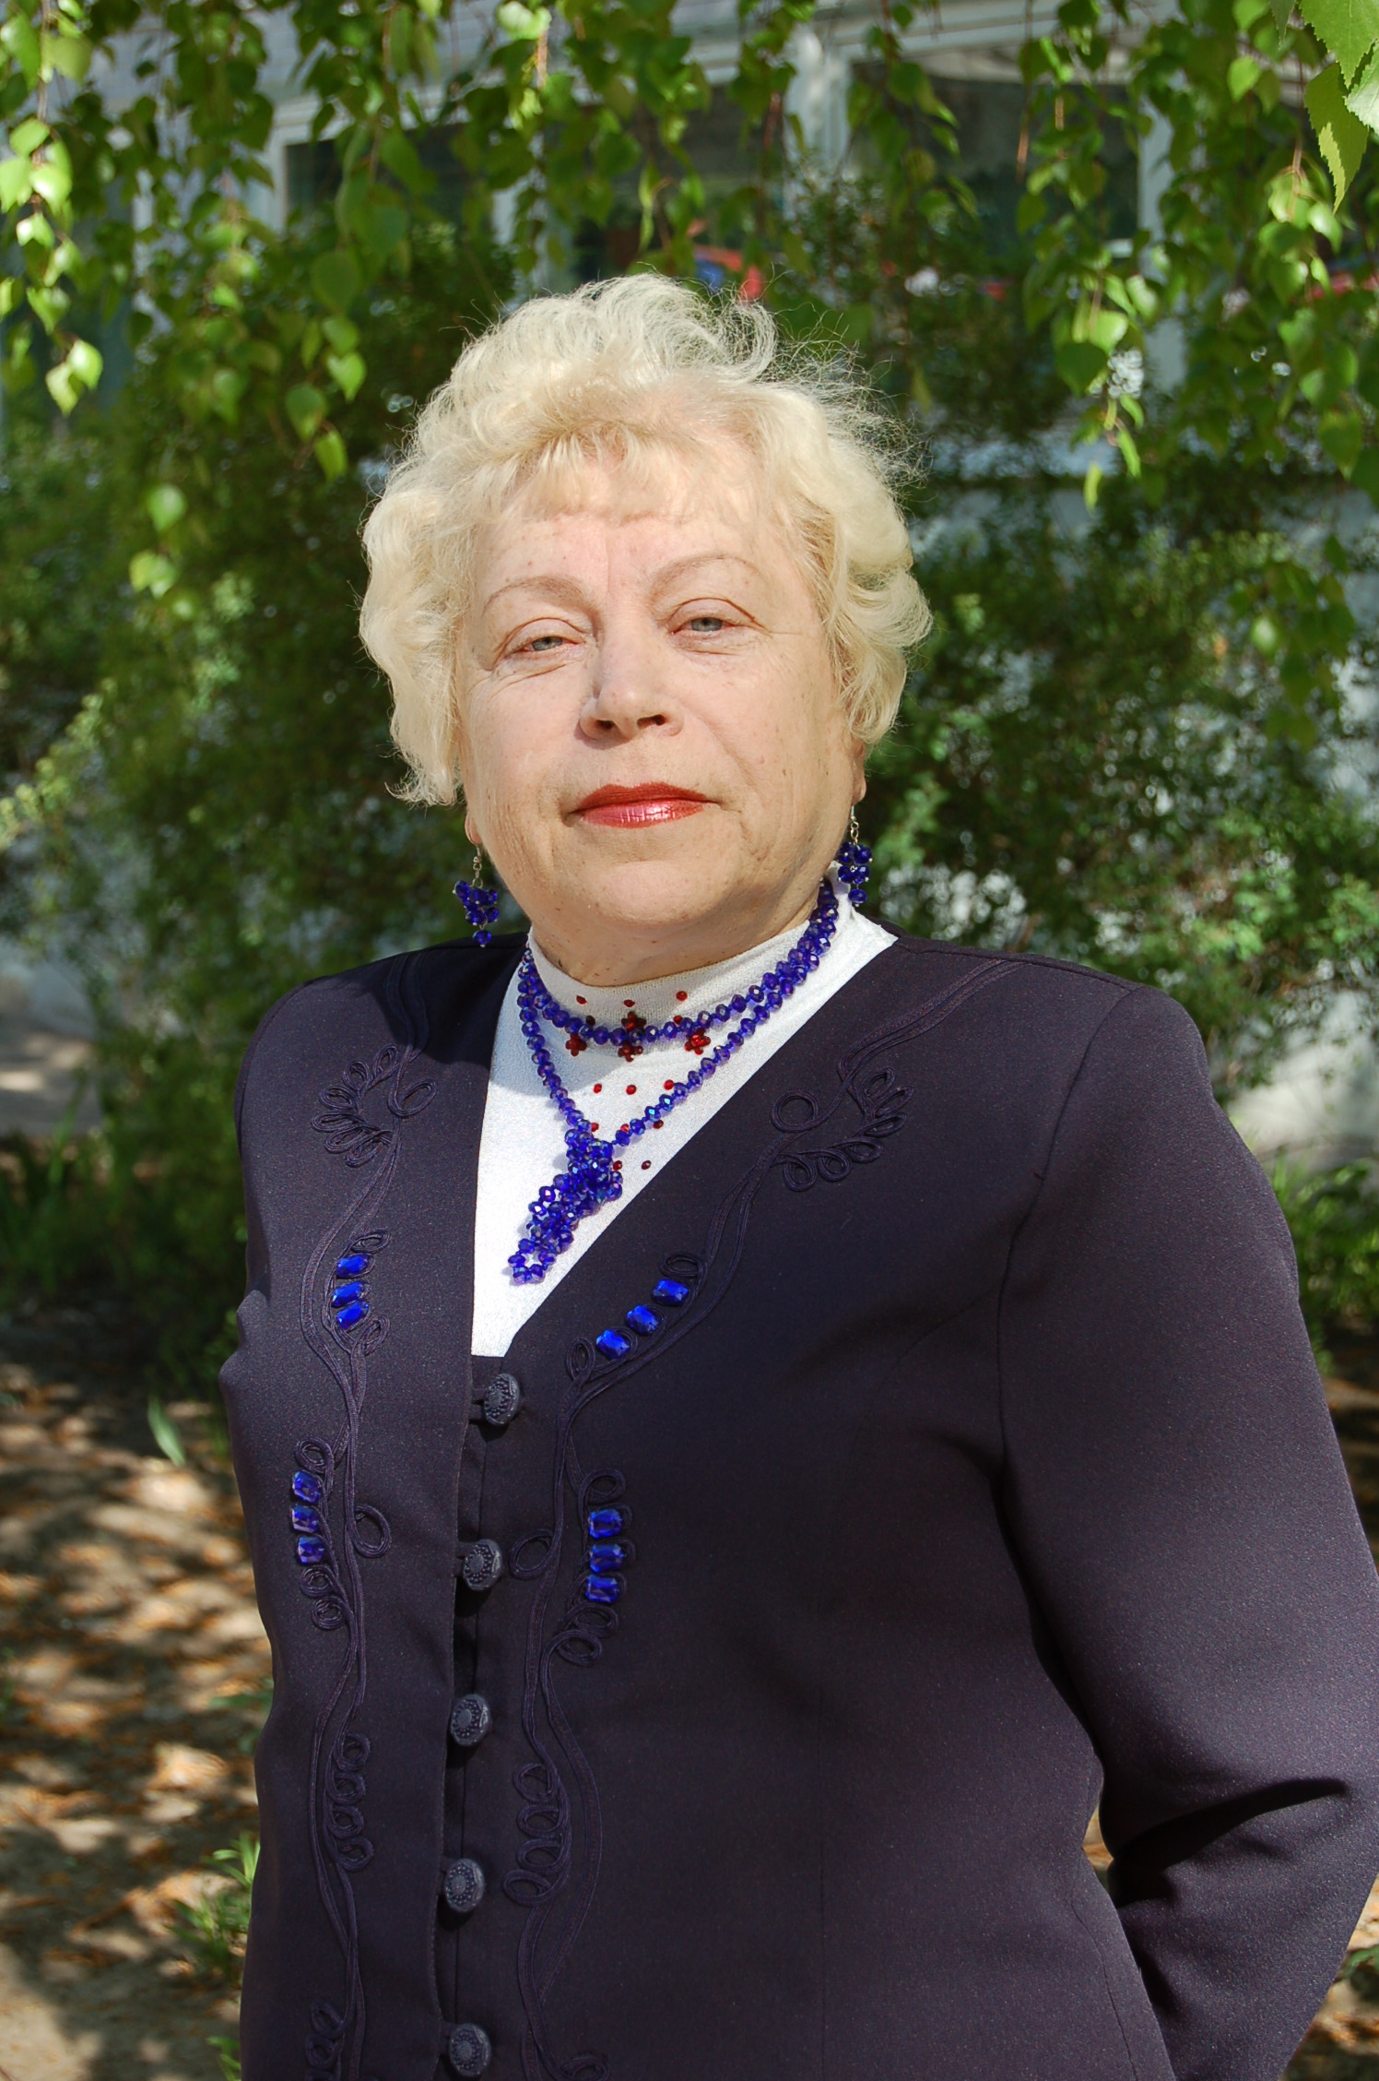

Я, Брянцева Г. Г. , учитель начальных классов МОУ «СОШ № 49» города Саратова провожу уроки «В гостях у волшебницы Геометрии»» во 2 классе в рамках дополнительного образования в соответствии с требованиями ФГОС.
С целью отслеживания уровня усвоения учащимися предлагаемого мною геометрического материала, уровня обученности и заинтересованности детей, провожу тестирование по составленным мною «озорным» тестам.
Буду рада, если они пригодятся вам, уважаемые коллеги, в Вашей учебной работе.



Геометрия наука, занимающаяся изучением геометрических фигур. На занятиях по геометрии мы с ребятами познакомились со многими геометрическими фигурами и с важными, интересными свойствами этих фигур. Мы узнали, как используются свойства геометрических фигур в практической деятельности.

Цель предлагаемых тестов:

1. научить использовать геометрический язык для описания предметов окружающего мира. Систематизировать знания учащихся об основных простейших геометрических фигурах. Распознавать на чертежах и моделях геометрические фигуры (точки, прямые, лучи, отрезки, углы, квадраты);
2. сформировать знания основных понятий: взаиморасположение точек
и прямых, прямых линий; луч, отрезок, равенство отрезков, равенство
геометрических фигур;
3. развить умения: обобщать и анализировать изучаемые понятия,
применять современные средства обучения;
4. привить интерес к изучению предмета
5. проверка качества усвоения изученного материала.
6. выработка универсальных учебных действий УУД, развитие
творческого потенциала учащихся.

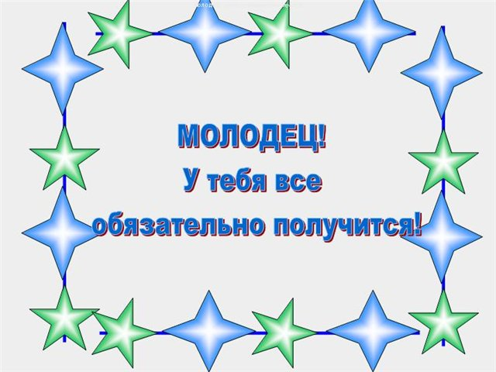

т е с т ы

Номер правильного ответа обведите O.

Тема 1. Повторение изученного в 1 классе. Точка и прямая – основные геометрические фигуры.

1) Какая наука изучают плоские и объёмные фигуры:

1. математика

2. география

3. геометрия

4. геология

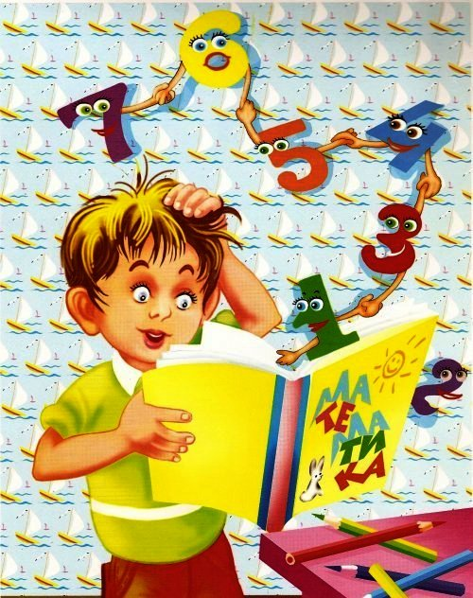

2) Простейшие геометрические фигуры:
1. прямая и кривая линии
2. прямая и квадрат
3. точка и треугольник
4. прямая и точка
5. точка и капля дождя

3) Точки:

1. сидят на прямой линии, свесив ножки

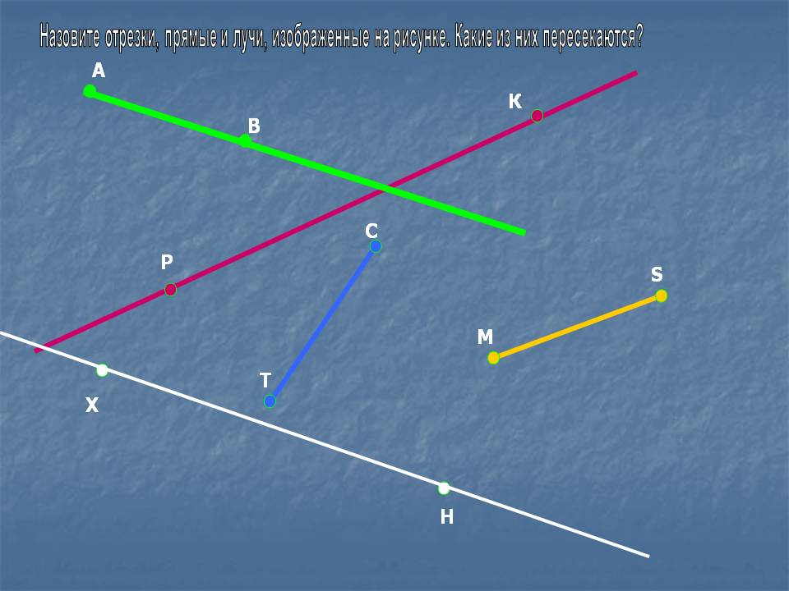

2. играют с ней в прятки
3. принадлежат /не принадлежат/ прямой
4. перепрыгивают через неё

4) На «лице» лучезарного улыбающегося Солнца можно построить:
1. только одну точку - веснушку
2. ни одной веснушки, чтобы Солнышко обидилось
3. множество точек – веснушек
4. только слёзки.
Определив правильный ответ, выполни нужные построения.

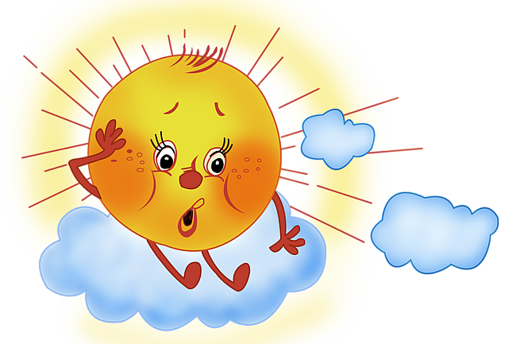

НЕ ОБИЖАЙ СОЛНЫШКО ! !

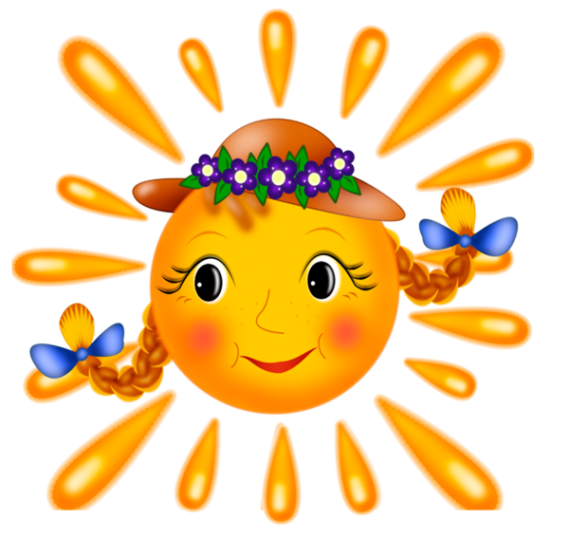

5) Прямая линия состоит из множества:
1. росинок
2. солнечных зайчиков
3. точек
4. точек и прямых
5. точек и запятых – «девиц завитых»

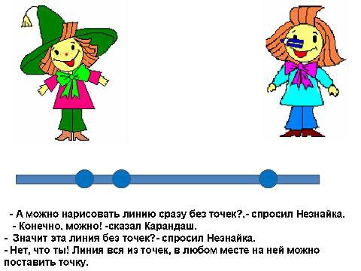

6) Длина прямой линии измеряется:
1. «попугаями»
2. клеточками в тетради
3) см, м, дм, км
4. килограммами
5. прыжками в прыгалку, как в стихотворении Агнии Барто:
«Верёвочка».
Вышла Лидочка вперед,
Лида прыгалку берет.
— Лида, Лида! Вот так Лида!
— Раздаются голоса.—
Посмотрите, эта Лида
Скачет целых полчаса!
— Я и прямо, Я и боком,
С поворотом, и с прискоком,
И с разбега, и на месте,
И двумя ногами вместе...
Доскакала до угла. —
Я б не так еще могла!

7) Две прямые пересекаются:
1. в нескольких точках
2. никогда не могут «встретиться» - пересечься
3. пересекаются лишь в одной точке
4.стремительно убегают друг от друга

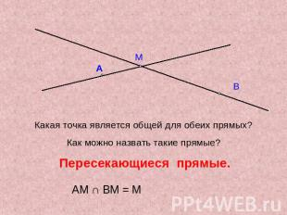

8) через одну точку можно провести:
1. только две прямые линии , не более
2. множество (цепочку) точек
3. множество прямых
4. множество лентяев

9) через две точки можно провести:
1. кривую линию и притом только одну
2. тропинку и притом только одну
3. прямую и притом только одну

Тема 2. Луч. Отрезок.
1) Луч - это:
1. шахматная фигура
2. девичья фигура
3 геометрическая фигура

2) у луча есть начало, но нет:
1. хвостика
2. точки
3. множества точек
4. конца

3) можно продолжить:
1. начало луча
2. только один луч
3. середину луч
4. множество лучей


4) отрезок ограничен:
1. с двух сторон
2. с одной стороны
3. с самого начала

5) отрезок имеет длину, большую:
1. точки
2. ручки
3. нуля
4. «кола» в тетради

6) длина отрезка измеряется:
1. детскими шагами
2. градусами
3. см, м, дм, км
4. термометром

7) в тетради отрезок:
1. рубят
2. квасят
3. строгают
4. строят

8) Длина отрезка равна:
1. сумме 25 и 30
2. разности 25 и 30
3. сумме длин его частей (отрезков)
4. разности длин его частей (отрезков)

Тема 3. Линии.
Номер лишнего слова обведите.
1. линия:
1. прямая
2. косая
3. ломаная

2) замкнутая – это:
1. девочка
2.линия

3) линия:
1. прямая
2. кривая
3. сломанная
4. ломанная

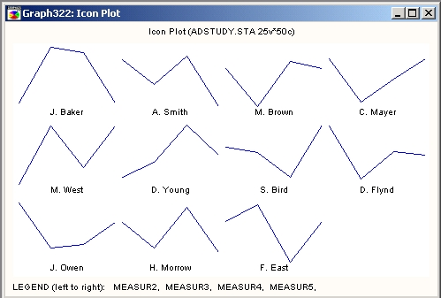

4) замкнутая ломаная линия – это:
1.пятиугольник
2. шестиугольник
3. «многотомник» (много книг – томов)
4. многоугольник

5) лыжи ассоциируются с:
1. параллельными линиями
2. параллельными мирами
3. линиями, которые никогда не пересекутся, не столкнутся
лбами.
Тема 4. 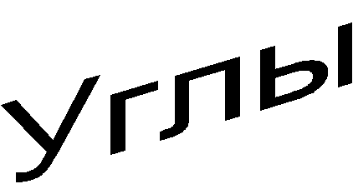
1) угол это:
1. один луч, исходящий из одной точки
2. два луча, исходящие из одной точки
3. три луча, исходящие из одной точки
4. множество лучей, исходящие из солнышка
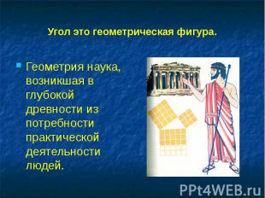

2) угол имеет:
1. верхушку и два луча
2. верхушку и три луча
3. вершину и два луча
4. вышку и два луча

3) углы бывают:
1. прямые, тупые, острые
2. прямые, тупые, остроносые
3. прямые, тупоголовые, острые
4. прямые, тупые, развёрнутые, острые

4) величина угла измеряется в:
1. сантиметрах
2. рублях
3. удавах/ мартышках
4. градусах

4) прямой угол равен:
1. 45 градусов
2. 65 градусов
3. 90 градусов
4. 105 градусов

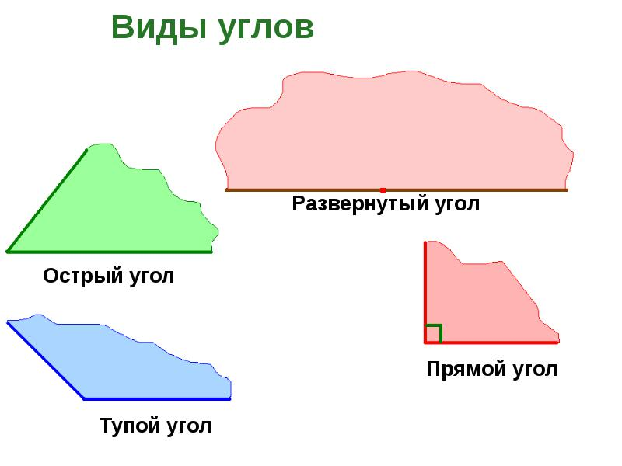

5) для измерения величины угла используют:
1. трансформер
2. транспортир
3. трансформатор
4. транспорт

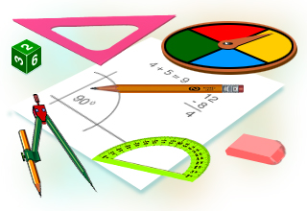

Углы бывают разные:
Зелёные и красные.
«Честные» - прямые
«Ленивые» - тупые.
Развёрнутые - милые,
А острые - «пронырливые».
(Автор: Брянцева Г.Г.) 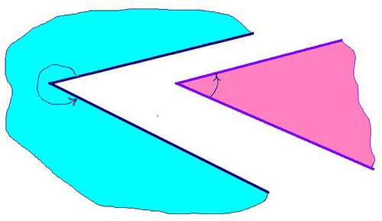



ТЕМА 5.

. 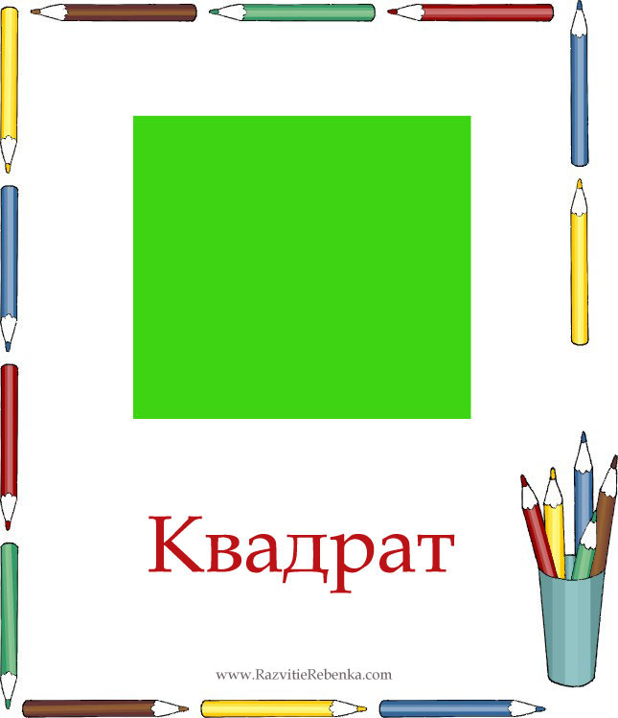

Четырём углам я рад !
Я - зелёненький квадрат!
Все четыре стороны
Одинаковой длины.
Вокруг себя я повернусь,
Тотчас в куб я превращусь!
(Автор: Брянцева Г.Г.)



1) квадрат - это:
1. плоская геометрическая фигура
2. объёмная геометрическая фигура
3. худощавая фигура

2) квадрат - это:
1. правильный треугольник
2. правильный четырёхугольник
3. правильный пятиугольник
4. неправильный, непослушный
четырёхугольник

3) у квадрата:
1. четыре стороны, два угла, две вершины
2. четыре угла, четыре вершины, три стороны
3. четыре угла, четыре верхушки, четыре стороны
4. четыре стороны, четыре угла, четыре вершины

4) можно узнать:
1. сумму и разность квадрата
2. объём квадрата
3. периметр и площадь квадрата
4. пульс и сердцебиение квадрата.

Ну вот и всё !!! А эти фигурки ты можешь сделать сам
или со своими друзьями. УДАЧИ!!!

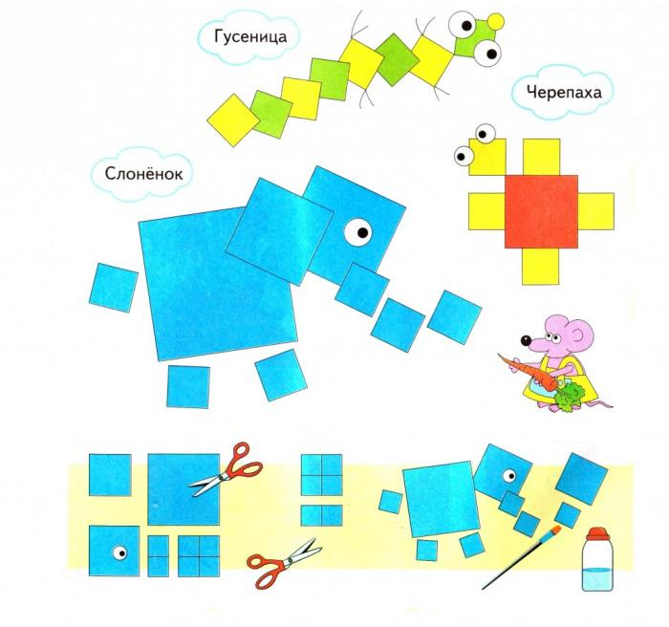

Надеюсь, всё хорошо! Если ты справился с заданиями, значит ты
обладаешь хорошими прочными знаниями. Если некоторые вопросы тебя
рассмешили и ты улыбнулся, значит ты - молодец ! ! ! Ты - супер ! ! !

